

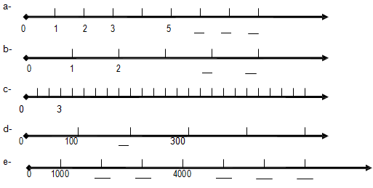
TALLER DE NÚMEROS NATURALES
ADRIANA RODRIGUEZ

- En las siguientes desigualdades, halle un número natural a tal que al sumarle a al menor, este sea igual al mayor.
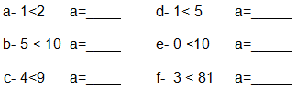
- Dibuje la semirrecta numérica y ubique los siguientes conjuntos de números:

a- | 3,9,7,12,11
b- | 10,20,25,15
c- | 100,900,1200,300
d- | 3,6,9,12
e- | 2,4,6,8,10
f- | 10,20,30,40,50
g- | 100,200,300,400,500
h- | 1000,2000,3000,4000
i- | 50,100,150,200,250,300
j- | 7,14,21,28,35,42
- Complete la semirrecta numérica.

- Ordene los siguientes números y los ubica en la recta numérica.

a- 4,10,6,1,12
b- 2,19,11,14,7
c- 23,35,28,20,32
d- 2 909, 2 09, 2 900

- Complete las secuencias y localice los números en la semirrecta numérica.

a- 2,5,8,…..17 b- 1,2,4,7,….22
c- 18,15,12,….6 d- 2,4,8,….32

- Escriba < , > , ó = según corresponda en cada expresión:
- 1___ 5 b) 10___10 c) 2___8

- Analice y responda:

a- Como 3 < 4, ¿es 3 + 2 < 4 + 2?
b- Si 2 < n y 3 < m, ¿2 + 3 > m + n? c- Como 3 < 4, ¿es 3 – 2 < 4 – 2?
d- Si 3<p y 5 < q, ¿7<p + q?

- En las siguientes desigualdades, halle un número natural a tal que al sumarle a al menor, este sea igual al mayor.

- En su finca don Jacinto tiene gallinas, conejos, cerdos y ovejas. Don Jacinto nos cuenta que tiene 10 gallinas más que el número de cerdos, y 3 conejos más que el número de gallinas. Además, tiene una oveja menos que el número de gallinas.

a- ¿De qué animal tiene el mayor número? b- ¿De qué animal tiene el menor número?
- ¿Cuántos animales de cada clase tiene en la finca, si tiene 15 cerdos?
- ¿Cuántos animales tiene en total don Jacinto?

- Usando el gráfico escriba <, >, ó = para completar cada expresión.

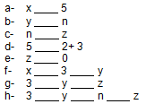

- Complete la tabla, efectuando las adiciones indicadas.
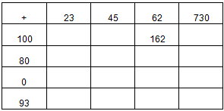

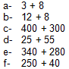
- Represente en la semirrecta numérica las siguientes sumas:

13 A).Efectúe verticalmente las siguientes sumas:

a- 987 + 385 + 498 + 129
b- 867 + 3625 + 632 + 111
c- 25386 + 12789 + 41695 + 67328 + 5301
d- 69365 + 8107 + 309 + 18677 + 1504

- Camilo recorrió el lunes 83 Km, el martes 57 Km, el miércoles 49 Km, el jueves 67 Km, el viernes 33 Km. Alejandra recorrió el lunes 27Km, 39 Km el miércoles, 187 Km el sábado.

- ¿Cuántos kilómetros recorrió Camilo?
- ¿Cuántos kilómetros recorrió Alejandra? c- ¿Cuántos kilómetros recorrieron entre los
dos?

- Daniel necesita encerrar un terreno rectangular, que tiene 36 metros de ancho por 48 metros de largo.
¿Cuántos metros de malla necesita?
- Teresa recibe quincenalmente $180.000. En esta quincena también le pagaron por comisiones $98.000 y por horas extras $74.000.?Cuánto dinero recibió en total en la quincena?
- Juan gana $670.000 mensuales; paga por arriendo $270.000 y por alimentación
$220.000. ¿Cuánto gasta en total?.

- Indique la propiedad aplicada en cada caso y halle la suma.

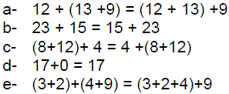

- Complete la tabla escribiendo la diferencia obtenida al efectuar las sustracciones indicadas.

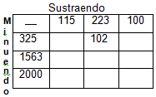

- Complete cada sustracción y realice la prueba.

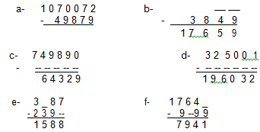

- Relacione los resultados con la sustracción correspondiente.

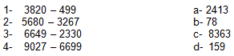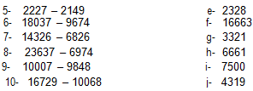

- Un tendero recibe el siguiente pedido: 450 kg de arroz, 75 de lenteja, 68 de fríjol, y 100 de arveja. En la semana vendió 595 kg de grano. ¿Cuántos kgs de grano le quedan?

- En una factura de la Empresa de Energía aparece la siguiente frase “El consumo registrado en su medidor es la diferencia entre la última lectura 42264 y la anterior 41385” Esta frase podemos resumirla usando letras y símbolos matemáticos así: c = u – a. Tenemos una fórmula para hallar el consumo ( c ), sabiendo la última lectura (u) y la lectura anterior (a). Complete la tabla.

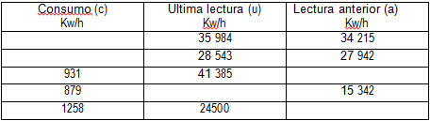

- Julio gana $860 000 mensuales; paga por arriendo $270 000, por alimentación
$220000, y por transporte $85 000.
¿Cuánto dinero le queda?

